山东省日照市2015年中考地理真题试题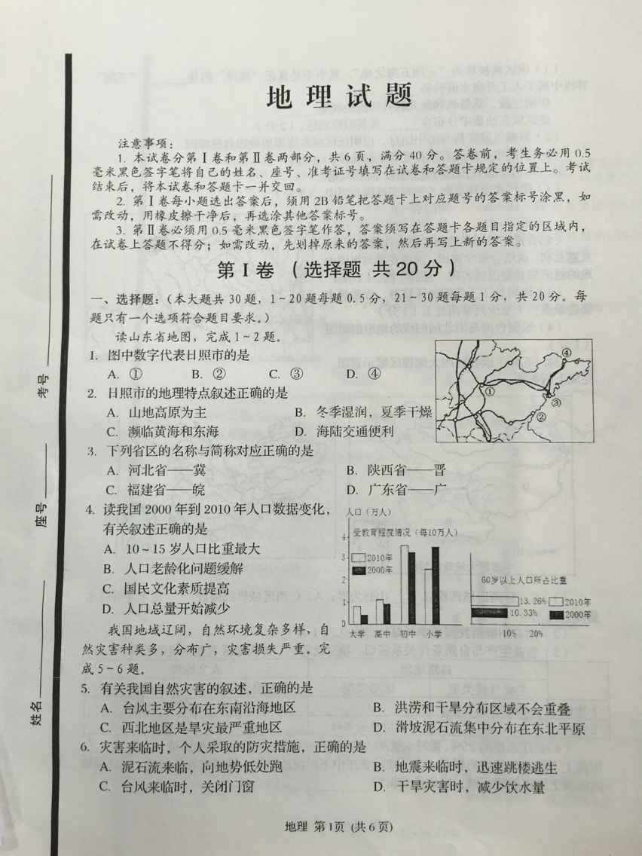

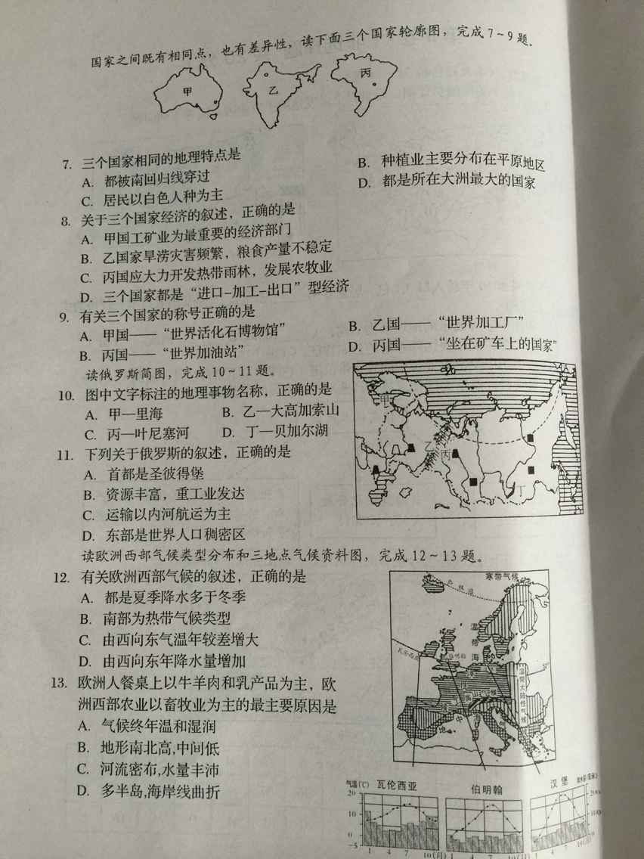

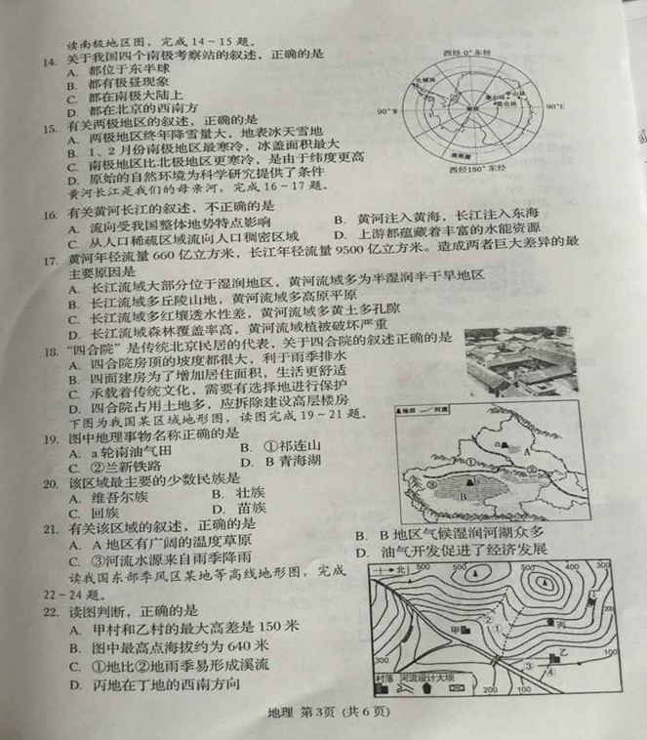
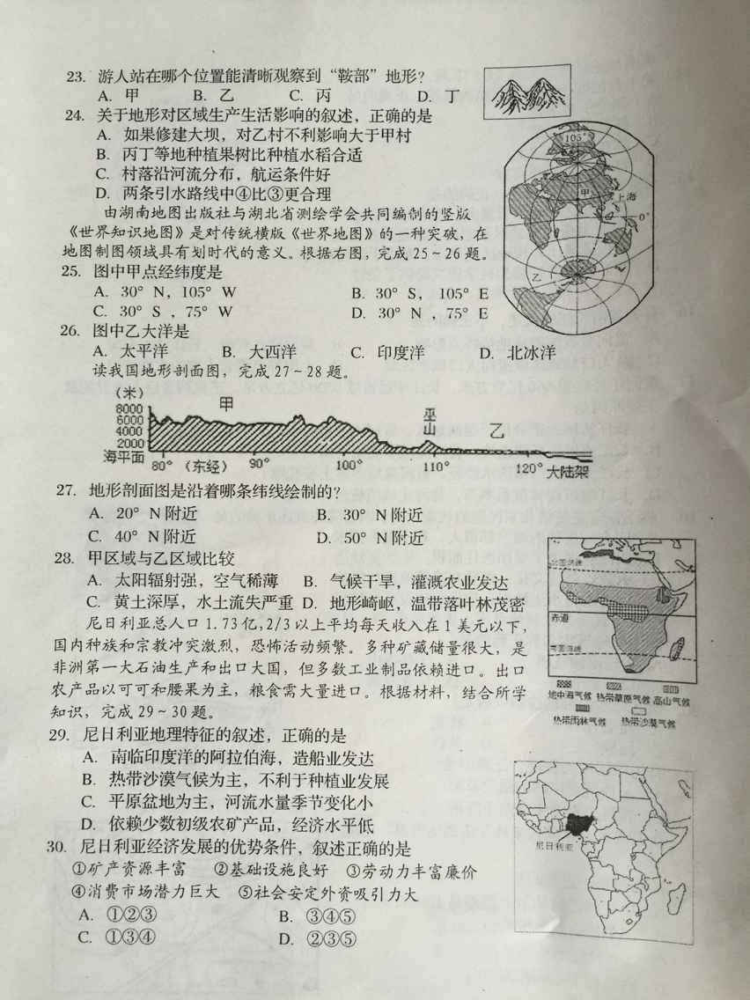

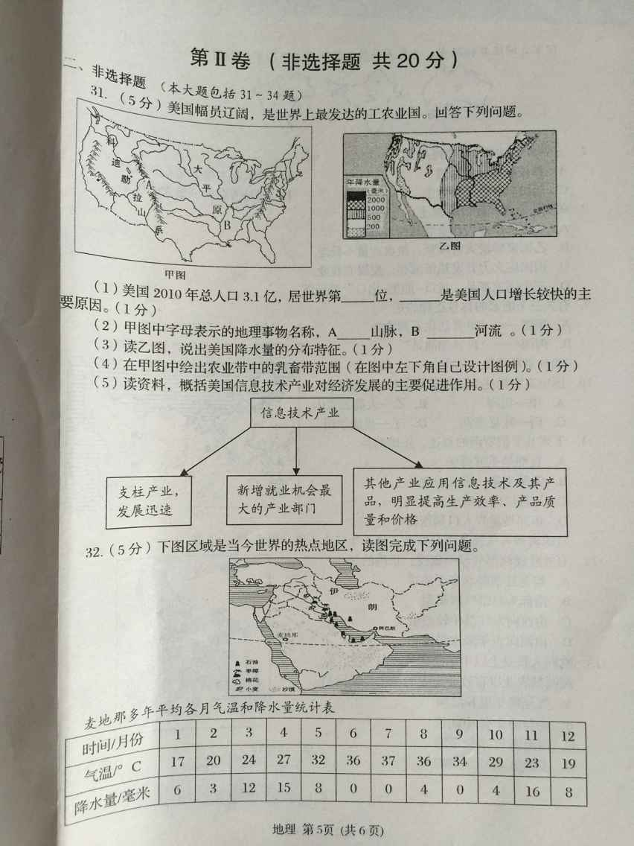
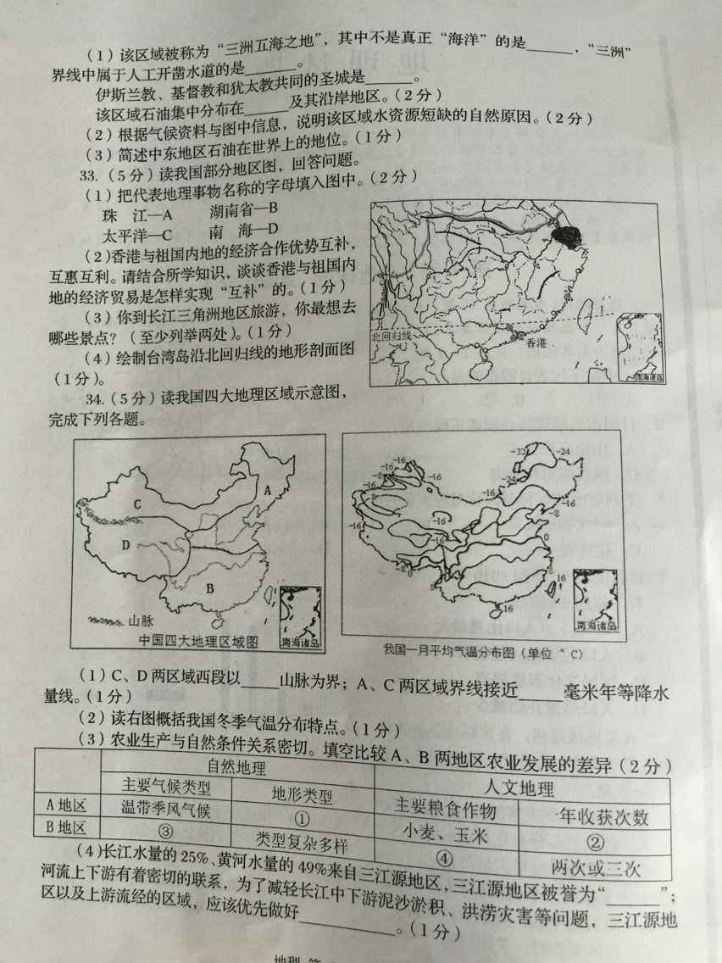

答案见下：

答案（参考）
- 选择
1B;2D;3A;4C;5A;6C;7C;8B;9A;10D;11B;12C;13A;14D;15D;16B;17A;18C;19C;20A;21D;22B;23A;24B;25D;26B;27B;28A;29D;30C
- 填空
1、三、移民、落基、密西西比、

